穿戴式下肢复健行走辅助装置结构设计
摘 要
我国机器人自主穿戴式下肢复健辅助行走行业的发展始于20世纪80年代末，随着我国加入WTO和北京申奥的成功，为机器人自主穿戴式下肢复健辅助行走行业的发展提供了有利条件和发展架遇，康复队伍的不断扩大为机器人自主穿戴式下肢复健辅助行走生产商带来浓厚商机。
康复运动可以采用各种徒手练习，如各种徒手康复操、韵律操、形体操以及各种自抗力动作。也可以采用各种不同的运动器械进行各种练习，如哑铃、杠铃、壶铃等举重器械，单杠、双杠、绳，杆等体操器械，以及弹簧拉力器、滑板拉力器、橡筋带和各种特制的综合力量练习架等力量训练器械，还有功率自行重、台阶器、平跑架、划船器等有氧训练器材。
康复运动的动作方式是多种多样的，既有成套的各种徒手康复体操；也有球、棒等轻器械体操，这些主要用于女子康复训练，借以减肥和改善体形体态，提高灵活性，增强韵律感；更有许多能发达身体各部位肌肉的举重练习动作和其它动作。这些动作主要用于男女强壮体魄、发达肌肉，也用于男女康复训练。
为了达到形体康复的目的，需要有专门的训练方法。例如采用杠铃等举重器械做各种动作时，在器械的轻重、动作的做法，安排的组数、次数，运动的速度等方面都有特殊的要求和安排。【关键词】穿戴式下肢复健辅助行走 辅助行走
前言
本篇论文设计的是穿戴式下肢复健行走辅助装置。在现如今的社会生活中，随着人民资产的增多，有越来越多的人将空余时间放在了运动健身上，但伴随而来的是各种由于运动时的失误导致的伤害，重者甚至会导致头部与颈椎受到损伤，导致身体功能受损乃至身体瘫痪，阻碍其正常的生活；同时由于社会发展过快，仍留存着大量从事重体力劳动的工作人员；长期负重行军的士兵，不但消耗了大量的体力，更是对其腰椎骨骼关节造成一定的损害；以及由于人口逐渐老龄化，从而导致腿脚不便的老年人越来越多。这些人群由于其工作或身体原因，将会对其日后的正常生活造成极大影响。复健则是帮助其恢复正常工作的重要途径。在复健的过程中，除了骨科的医师以及社工和护理人员共同协作参与外，辅助器械的存在也能帮助患者。因此一种便携易拆卸，结构简单且经济的穿戴式下肢复健行走辅助装置是十分必要的。本篇论文便是因此而设计的。
由于我国目前缺乏一定的复健辅助器材的自主研发能力，多为仿制品，因此在国际上缺乏竞争力，所以本篇论文主要参考了2011年法国研制的“大力神”外骨骼进行制作，对其进行结构简化，主要将运用于民用器械。论文第一章讲述了目前穿戴式下肢复健辅助行走的现状及未来趋势以及现有的，叫我常见的几种复健辅助装置；第二章则是穿戴式下肢复健辅助行走架材料的选择与调整范围；
第三章对本次设计的机械装置进行了机械结构的强度计算；第四章简述了安装与试验时所要注意的问题。
第一章 绪论第一节 穿戴式下肢复健辅助行走的现状及未来趋势
近年来，随着我国人民生活水平的的逐步提高，人们渐渐将一部分时间放在了体育活动上。
2006年1-12月，我国体育用品工业企业实现累计工业总产值51,537,399千元，比2005年同期增长24.61%；实现
累计产品销售收入49,740,392千元，比2005年同期增长24.2%；实现累计利润总额1,821,317千元，比2005年同期增长18.62%。
2007年1-12月，我国体育用品工业企业实现累计工业总产值61,313,721千元，比2006年同期增长19.39%；2008 年1-10月，我国体育用品工业企业实现累计工业总产值55,906,766千元，比2007年同期增长16.67%。
但伴随而来的是各种由于运动时的失误导致的伤害，重者甚至会导致头部与颈椎受到损伤，导致身体功能受损乃至身体瘫痪，阻碍其正常的生活。同时由于我国人口老龄化的情况越来越严重，护工数量远少于需求，所需要的医疗保障问题逐渐显现；长期从事搬运大型机械安装等大体力劳动者，由于工作强度日益增大，对身体的负荷和健康产生了影响；长期负重行军的士兵，不但消耗了大量的体力，更是对其腰椎骨骼关节造成一定的损害，在复员后也会影响其生活质量。对于这类人群来说，适当的复健是相当有必要的。
复健，及复健医疗。是针对身体失能者，所延伸出来的医疗方式。是利用应用医学的，教育的，社会的，职业的措施以减轻伤残者身心健康和社会功能障碍，使其得到整体康复而重返社会进而恢复健康的一种说法。
复健最早见于美国1910年代后，在经历过两次世界大战后，本国国内有大量因战争产生的伤残人员。而复健的产生就是为了协助伤员因战争导致的身体失能利用身体残肢的功能，最大发挥其效益，帮助伤员提高复原后的生活自理能力。复健常常不只是复健科医师的责任，甚至需要精神科，神经科，骨科的医师以及社工和护理人员共同协作参与，帮助病人恢复的过程就是复健。
最早的穿戴式下肢辅助装置被认为属于1890年Yagn的专利产品。其装置包括与腿平行的弹簧板，可以有效地降低腿部受到的重量。1963年美国的Zaroodny发表了“有源矫正辅助器”。最终于2004年研发出第一个样机。而我国对于这类技术的研发较晚，2004年才开始进行相对应的早期理论研究，于2006年成功做出国产的第一台样机。此后我国相应技术便迅猛发展。
我国机器人自主穿戴式下肢复健辅助行走行业在迅速发展的同时，一些问题也日益显露出来。特别是在国际市场缺乏知名品牌，产品附加值较低，同时，与国际先进水平相比，我国不少生产企业还
处在仿制生产阶段，产品研发和技术创新能力不足。在消费领域，与欧美等发达国家相比，机器人自主穿戴式下肢复健辅助行走产品在家庭的普及率及用于康复运动的人均消费还很低。
因此，我国机器人自主穿戴式下肢复健辅助行走工业企业必须抓住新的发展形势，加大科技创新，努力提高产品质量，加强自主研发能力，有关部门应尽快制订出机器人自主穿戴式下肢复健辅助行走统一的技术安全标准，加强售后服务。只有这样才能在新形势下立于不败之地。
第二节 穿戴式下肢复健辅助行走的方式
穿戴式下肢复健辅助行走装置是在患者经过基础的医学治疗后，初步恢复下肢基本功能之后，用于辅助后续治疗以及初步恢复正常生活的辅助器械。能够在使用者的操控下，使其进行正常日常生活和工作，同时也可以支撑使用者的身体，分担身体重量，保持使用者的身体平衡，为其健康生活提供保障。
为了保证其使用的方便与使用者的快速适应，穿戴式下肢复健行走辅助装置利用了仿生学原理，通过模拟人体下肢的日常运动方式来使患者快速掌握使用方法。同时，由于遵循了人体工学原理，不但可以增加使用者的工作效率，降低研发与制作成本，还能保护使用者的腰椎与肌肉，避免发生复健时由于负重造成的腰肌劳损，进而影响骨骼和肌肉恢复的情况。
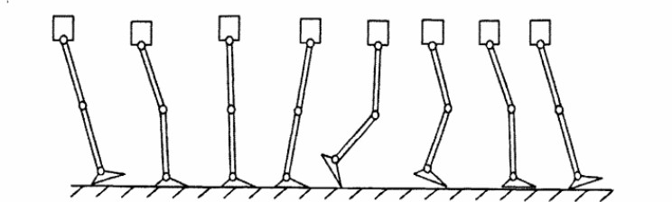
图1.1 模拟行走示意图
本次设计的机械结构，分别仿照了人体下肢髋骨、股骨（大腿骨）与胫骨（小腿骨）的受力和运动方式。髋骨属于盆带骨，在本次设计中模拟髋骨的零件仅属于固定腰腹位置的部件，因此对其强度和质量没有具体的要求。而
连接股骨与胫骨的膝关节作为人体最大且最复杂的关节，难以通过简单地连接模拟股骨与胫骨的部件来实现其功能；同时与其他部件可以适当增加部件体积来增强承重性能不同，模拟膝关节的部件由于其位置和功能的限制，不能将其做得过大，但膝关节在静止时由于处于身体重心，此时的受力约为体重的两倍；行走时，由于加速度以及行走的惯性矩，理论上膝关节承受的重力为人体中重量的3到4倍，因此膝关节的部件应当单独设计。
由于本设计的结构结构部分主要考虑人在行走时的步态，所以零件的选择从静力学角度分析和计算。
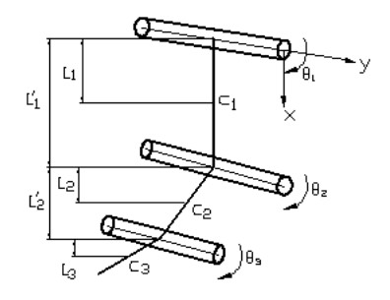
图1.2 力矩分析示意图图中：
、 、 ——分别为髋关节、膝关节和踝关节的旋转角度，以X轴正方向为初始位置，图中所示角度的转向为正向
、 ——分别为大腿和小腿的长度
、 ——分别为大腿、小腿的质心
、 ——分别为大腿、小腿的质心到相应关节的距离根据力矩方程
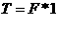
得到各个关节的力矩方程分别为
②
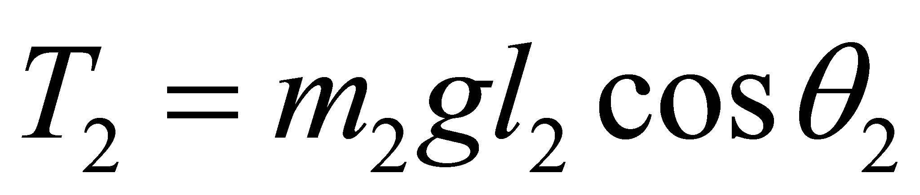
式中： 、 分别是各质心处的质量，包括人体和机械结构总质量
在下面的计算过程中，力矩T的计算均是按式②、③的原理计算的，所不同的是，下面的计算均取的是极限位置，即各个关节受到最大力矩的位置
第三节各种穿戴式下肢复健辅助行走的分类一、跑步机
跑步机是家庭及健身房常备的健身器材。其作为复健康复器材也是最为经济和便利的一种。跑步是一个锻炼意志的方法，在进行复检时，长期的坚持可以成为复检成功的基础。 有些跑步机，具有独特的悬挂系统，易于佩戴在膝盖、腿部和背部，在保持响应性的同时可以减轻冲击和控制横向运动。可以保证使用者的安全。但在使用时应注意跑步姿势和安全使用规范，避免在训练时出现安全隐患，导致二次伤害的发生。
- 卷力器 卷力器是用来发达前臂肌的专用工具，对于增强握力效果也很好。卷力器的缆绳与地面在使用时会呈现一定的角度，所以在使用卷力器锻炼时会是你的的肌肉得到充分的锻炼。若掌握正确的使用方法会使下背部处于放松状态，同时又避免靠冲劲和身体摇摆来发力的错误。
- 下肢矫形器
下肢矫形器主要是为了在复健时稳定关节，保护骨关节，减少疼痛感。同时帮助复健时的骨骼形态矫正以及后续的步态改善。同时也能减轻下肢的负重，对骨骼的愈合和下肢早期功能的恢复有着较大的积极作用。
- 截瘫支具
这类辅助器具主要是针对由于脊髓损伤而导致下肢能力丧失，或者由于骨骼和下肢神经元受损导致下体需要支撑者。辅助器可以帮助患者发挥下肢残存余力，经过训练之后可以站起来行走，恢复患者一定的生活自理能力。
- 助行器及康复训练机
这类器械更多是常见于老年人使用。但同样适用于腿脚不灵便或者暂时失去行走能力的人用以辅助恢复。其最大的特点是结构简单且价格便宜，在家就可使用。
第四节 本章小结
本章简述了我国目前在复健设备上的基本发展形势，其基本的行走方式和目前常见的复健辅助装置。就目前来看，我国在辅助器的研发方面还有很长的路要走，就当前形势而言，我们目前只能做到对国外的先进设备进行仿制，尚且无法做到更高程度的自我研发与生产。且在消费领域，我国对穿戴式下肢复健辅助行走产品的普及率与家庭使用率仍旧低于欧美大部分国家，在国际上也缺乏知名产品，竞争艰难。若想使我国的穿戴式下肢复健辅助行走产品更具竞争力，必须要加强自我研发水平，做出更简洁，经济的产品，同时推进产品的售后服务，才能使国产穿戴式下肢复健辅助行走产品具有更加光明的前景。
第二章 穿戴式下肢复健辅助行走架材料的选择与调整范围第一节穿戴式下肢复健辅助行走设计参数
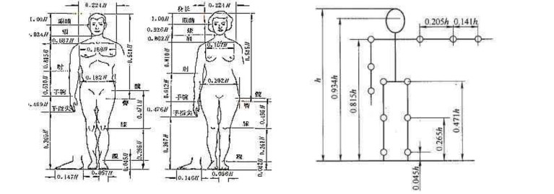
图2.1 人体尺寸比例图
因为这种穿戴式辅助装置类似于外骨骼机器人。因此在设计时，需要与人体参数相当匹配，依照一定的人体工学进行设计。但是因为人与人之间存在较大的身体形态差异，为了使大部分人都可以使用该辅助器，参照国家标准
GB/T1000-1998《我国成年人人体尺寸》作出了如下假设的人体数据：年龄：18-60周岁体重：60-90KG 调整范围： 腰部300-400mm
高度调整范围：10-100mm
本设计的机械部分是要与人体下肢接触的，它的关节、腿长等的设计要采用以下一些参数，在零件的选择和后面的校核计算也同样用到这些参数，具体参数见表3.1.
表2.1我国青年几何统计表数据

足
小腿
大腿
质量/mm
0.885
2.196
8.497
长度/mm
249
376
502
质心长度/mm
38
224
254
腿围/mm
253
355
507
因为本设计要带动人的下肢进行关节旋转运动的，所以辅助结构的下肢的旋转角度和运动灵活性也要和人行走时的下肢相接近。考虑到本设计的使用对象主要为一些运动障碍的患者，所以确定各旋转关节运动为：髋关节向前伸展范围45度，向后伸展为30度；膝关节屈伸范围为80度。
复健者，通常存在下肢肌肉、腿部或足部骨骼功能不全，需要医疗器械的辅助。但由于人在行动时，姿态一直处于变化中。这些变化将对辅助机构的机械结构和使用者在使用时的舒适性产生较大的影响。所以该结构必须符合人体工学。
本次设计是基于下肢矫形器与人体外骨骼的机械原理进行设计的。在结构上具有一定的相似性，因此在结果设计上需满足机械结构简单，重量较轻，方便拆卸与携带。同时要足够坚韧，能在较大浮动范围内支持人体重量和在运动过程中产生的扭转力，维持人体的重心。在使用者穿戴上后能够减少下肢支撑人体和机械结构的重量，减少穿戴时的束缚感，可以自主调节自由度。
第二节材料的选择
根据本次设计穿戴式下肢复健辅助行走装置的功用，需要用极小的尺寸来承载一定的重量，除了通过机械结构来减小受力意外，钢材的选择也同样重要。我国现有的钢材根据其用途可以大致分为以下几类：一、结构钢
结构钢主要是指符合特定强度和可成型等级的钢材，由于这种钢材通常用来制造承载型的结构，所以其强度是一个重要标准。
结构钢通常分为两类，一类是主要用于建造及工程结构上所使用的的钢材，主要用于建筑、船舶，及桥梁等工程建筑；另一类主要指用于机械设备零件结构上的钢材。
- 工具钢
指用于制造切削刀具、量具以及耐磨工具的钢材。工具钢具有较高的硬度、耐磨性以及韧性，且可以在高温下保持很高的硬度和红硬性。
- 特殊钢
暂无具体定义，现一般指具有特殊化学化学成分，需要特殊的制作工艺，具备特殊性能，满足特殊需求的钢材
。我国将其分为优质碳素钢，合金钢，高合金钢三类。
- 专业用钢指各个工业部门专业用途的钢材。
根据以上信息，可以确定穿戴式下肢复健辅助行走装置应采用结构钢
。
第三节驱动方式
穿戴式下肢复健辅助行走装置的驱动系统其作用是整个机械结构的动力系统，为整个系统提供基础的动力。目前常见的驱动方式为电机驱动，液压驱动和气压驱动。
- 电机驱动
电机驱动是目前较为常见的驱动方式，直接将电能转换为机械能，结构简单且精度较高，可以实现更高的自动化。其中我国在交流异步电机驱动方面建立了具有自主知识产权的开发平台。
- 液压驱动
液压驱动系统由两个液钢，相比于其他驱动方式，液压驱动的各个零件可以根据实际需要更加灵活的布置，且具有重量较轻，体积小巧，操纵范围大，使用寿命长的特点。但缺点在于其工作性能易受到温度的改变，在高温或低温的情况下容易出现故障，且价格较贵。
- 气压驱动
气压驱动是将压缩空气的压力能转换为机械能来提供动力。其优点在于处理使用方便，作为压力能来源的空气取之不尽，使用过后也可直接排出，不用担心污染，流体阻力小，可以在很远的地方进行输送，安全可靠，使用寿命长；但系统的精度较差，且使用时噪音较大，且输出功率不足。

第四节 本章小结
本章对制作穿戴式下肢复健辅助行走产品的原料进行了粗略的选材。由于穿戴式下肢复健辅助行走产品其用途的特殊性，除了结构自身的重量外，必须承受住穿戴装置的人体所具有的重量。这类装置的用途限制了装置自身的大小，无法通过大幅改变制作材料的尺寸来提高装置的承重性能，同时为了保证使用者的安全，排除了塑料以及木制品作为其基本材料。因此在对材料的选择上只能是用钢材，且应当使用承重性能较好，且强度较高的结构钢来作为基本材料。
第三章 辅助行走装置的结构设计方法第一节 支架断面设计方式
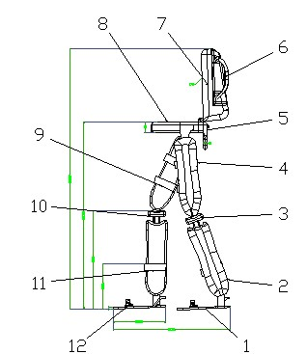
图3.1 支架跨中断面图
在使用过程中，机械结构会承受相当的支撑力，由于本次机械结构的设计特点，支撑力大部分支架承担。因此，支架的设计在本次设计任务中尤为重要。
①支架断面面积
F=0.5（l1-2×δ1）+2δ1×h1+2×δ2×l2+F1+δ×l3
=0.5×（25+25+35）+48.541+25
= 116mm2
②支架断面水平形心轴x-x位置
y1= 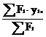
式中：∑F1—支架面的面积（mm2）.
∑F1 y1x-各部分面积对x-x轴的静矩之和（mm 3） y1x-各部分面积形心至x-x轴的距离(mm)
则：y1=〔0.5×（35-2×0.5）×55.25+2×0.5×25×43+2×0.5×25.5×30+48.54×13+1×10.5×0.5〕
÷116=30mm y2 =56-30=26mm 结果得：F=116mm2 y1=30mm y2 =26mm
③支架断面惯性矩
Jx=ΣJxi+ΣFi y1 2(ΣJxi 为对自身惯性矩）
=(34×0.53) ÷12+34×0.5×25.752+ 2×0.5×25 3÷12+2×0.5×25×17.75 2+[2×0.5×（cos47×25.5）
3] ÷12cos47°+2×0.5×25.5×8.25 2+48.54×17.75 2+(10.5×1 2) ÷12+10.5×1×29.5 2
=32336
Jy=ΣJyi+ΣFi y1 2(ΣJyi为对自身惯性矩）
=(0.5×34 3) ÷12+2×25×0.53÷12+2×0.5×25×17.252 +2×0.5×（sin47°×25.5）3÷12sin47°
+2×0.5×25.5×8.52+1×10.53
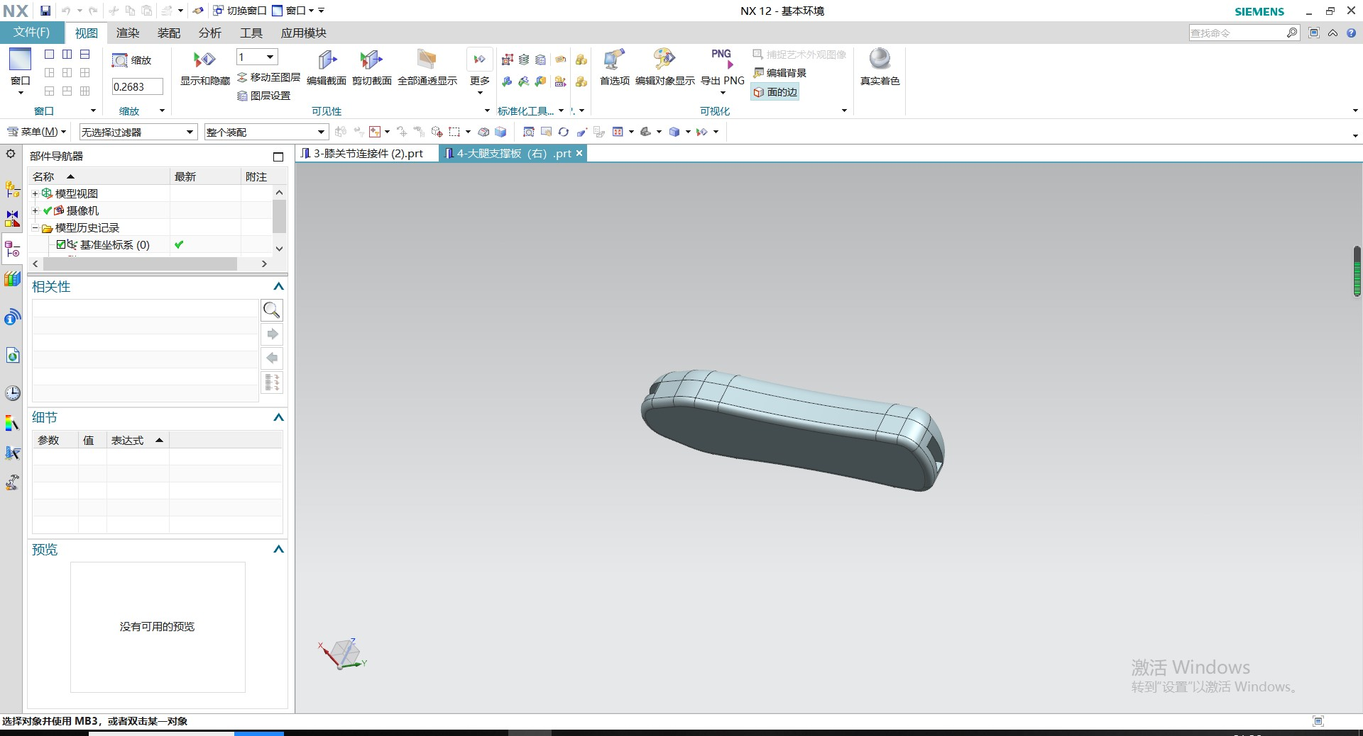
÷12=11634
结果：Jx=32336
Jy=11634
图3.2 大腿
第二节 支架强度的计算
根据辅助装置的的结构和特性，踏板在运动时的所受到向某一方向进行扭转的力以及支架在水平方向上所受到的负荷，在实际情况中是可以不用考虑与计算。由于第二踏板机构的强度可以得知，动载重是非常小的，所以仅计算一个集中负载便可使用。弯曲正应力截面包括：整体弯曲踏板康复机构的应力载荷下重支架引起的踏板康复机构两个链接部分的所受的弯曲应力方向垂直于地面，且在合成后的对机械结构可承载的强度进行校准。最后在垂直平面内按踏板康复机构踏板康复机构的整体弯曲计算，根据计算平面框架刚度：竖向负载的产生的弯曲应力引起的下方连接零件所受的力（由于负荷不大，用一般的条件：
σx= 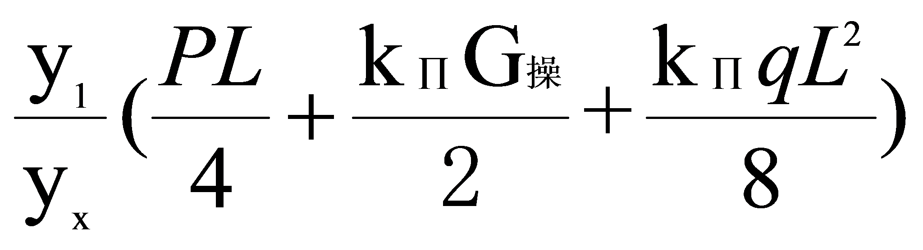 单位：N/厘米2
式中：P=ψⅡQ+G重
=2000×1.2+221×1.1
=2643.1
其中：Q-额定康复量 Q=20Kg G重-架体自重 G重=5Kg ψⅡ-动力系数，对于中级运动类型 ψⅡ=1.2 kⅡ-冲击系数，对于操纵室操纵时 kⅡ=1.1 y1-支架下表面距断面形心轴x-x的距离 y1=30厘米 yx-支架跨中断面对x-x轴惯性力矩 yx=32336 G重–架体的自重G重=21Kg q-支架单位长度重量（Kg／m）
q= 1000×F×γ+q′
=1000×0.016×7.85+7.5=8.56／m9kg／m 其中：F-支架断面面积F=0.0126m2 γ-材料比重，对钢板 γ=7.85t／m2 q′-材料横加筋板的重量所产生的均布载荷 q′=7.5 t／m
所以：σx=30÷32336×〔(1.2×2000+1.1×221) ÷4×1000+1.1×1.26×1000 2÷8〕
=30÷32336×779300
=2Kg/mm2
结果得：σx=2Kg/mm2
②支架铸钢下翼局部弯曲计算 a、计算支架作用点位置i及系数ζ
i=a+c-e
式中：i-支架作用点与腹板表面的距离（mm） c-板缘同铸钢翼缘边缘之间的间隙，取c=0.4 mm
a==(11.6-0.54) ÷2=5.53mm
以上内容仅为本文档的试下载部分，为可阅读页数的一半内容。如要下载或阅读全文，请访问：https://d.book118.com/285333030324011111

